- Aktuell seit 6.x

Rufumleitung manuell aktivieren
Querverweis:
Zum Verständnis dieses Artikels ist der Überblick zur Rufnummernkonfiguration hilfreich.
Hinweis:
Das Umleiten von Warteschlangen-Anrufen erfordert entsprechende Berechtigungen.
Mithilfe eines Rufumleitungsprofils können Sie eingehende Anrufe automatisch zu einer anderen Rufnummer, einer Ansage oder einem Anrufbeantworter umleiten.
Es gibt zwei Arten von Rufumleitungsprofilen:
- Eigene Profile betreffen Anrufe, die sich an Sie persönlich richten. Sie sind flexibel auf jede Ihrer eigenen Durchwahlen anwendbar, nicht jedoch auf Warteschlangen.
- Warteschlangen-Profile betreffen Anrufe, die an einer konkreten Warteschlange eingehen. Sie sind ausschließlich auf diese Warteschlange anwendbar und wirken sich gleichermaßen auf alle dort angemeldeten Agenten aus.
Sie können ein Rufumleitungsprofil manuell (sofort) oder geplant (zeitlich verzögert) aktivieren. In beiden Fällen bleibt es wirksam, bis Sie selbst oder die Zeitsteuerung ein anderes Profil aktivieren.
Für eine manuelle Aktivierung gehen Sie wie folgt vor:
- Richten Sie ein Rufumleitungsprofil für Ihre eigenen Rufnummern oder eine Warteschlange ein.
- Klicken Sie in der Seitenleiste des UCC-Clients oder in der Kopfleiste des Vermittlungsarbeitsplatzes auf .
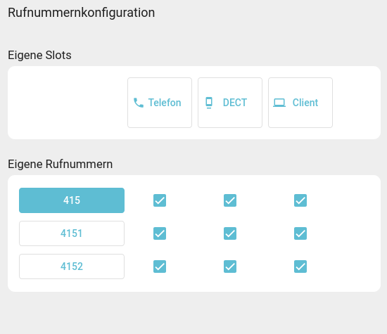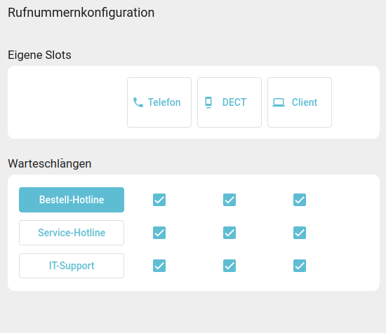
- Klicken Sie auf die Rufnummer oder Warteschlange, die Sie bearbeiten möchten.
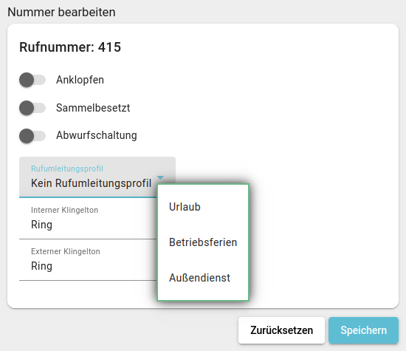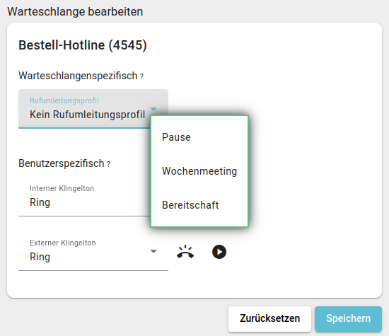
- Wählen Sie im zugehörigen Feld ein Rufumleitungsprofil aus.
Um eine bestehende Aktivierung aufzuheben, wählen Sie Kein Rufumleitungsprofil.
- Übernehmen Sie die Einstellung mit .
Wiederholen Sie diese Vorgehensweise bei Bedarf für weitere Rufnummern oder Warteschlangen.

